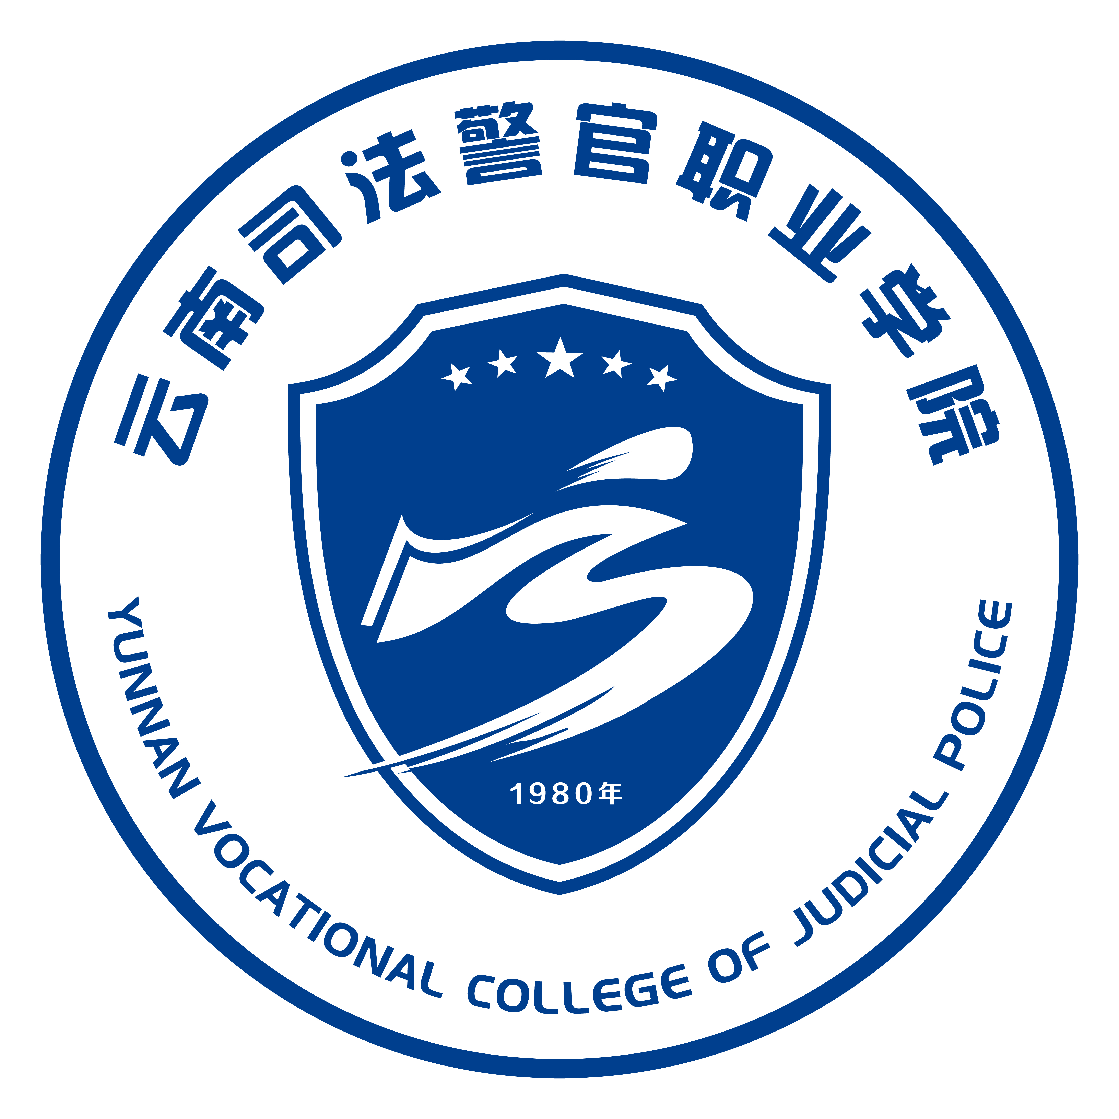
第 课次
云南司法警官职业学院教案
周 次 | 第 周，第 课次，总 课次 |  | 授课班级
章节名称
授课方式 | □课堂讲授 □实验实训 □案例分析 □课堂讨论 □习题讲解 □其他 |  |  |  |  | 教学  时数 | 2
教学目的
要 求
教学重点
难 点
教学基本内容纲要（含板书设计） |  |  |  |  | 教学方法与说明
作业/讨论
/辅导
备 注
课后小结

